Fiches Géomorphologie de la Montagne
Dossier pédagogique
© Société Suisse de Géomorphologie, 2020
Les détectives du pergélisol : étude du versant de Tsarmine (Val d’Arolla)

Tables des matières
Tables des matières 1
Avant-propos 2
Structure du dossier 2
Mise à disposition des documents cartographiques officiels de l’Office fédéral de topographie swisstopo et des cantons suisses 2
PARTIE POUR L’ENSEIGNANT·E 3
1. Généralités 3
2. Durée de l’exercice 3
3. Objectifs pour les élèves 3
4. Production des élèves 4
5. Prérequis 4
6. Fiches concernées 4
7. Matériel 4
8. Références 4
POUR LES ÉLÈVES 5
1. Contexte de l’exercice 5
2. Consignes 5
3. Partie A : analyse géomorphologique et cartographique du site 6
4. Partie B : analyse de mesures géophysiques 7
5. Partie C : glacier rocheux de Tsarmine et cascade sédimentaire 10
ANNEXE 1 – Utilisation du géoportail cartographique 13
ANNEXE 2 – Photographie 14
ANNEXE 3 – Orthophoto SWISSIMAGE 2018 15
ANNEXE 4 – Géodonnées Swisstopo (affichage 3D) 16
ANNEXE 5 – Légende pour la carte géomorphologique 17

INFORMATIONS GÉNÉRALES
Auteur du dossier | Morard Sébastien, Geoazimut Sàrl et Collège St-Michel Fribourg
Révision | Patrick Minder, Centre de formation des enseignants, Université de Fribourg (Suisse).
Version | Juin 2020
Des questions par rapport à cet exercice ? N’hésitez pas à contacter l’auteur. | sebastien.morard@edufr.ch

Image de couverture : Le versant glaciaire et périglaciaire de Tsarmine en automne. Sauf mention contraire, les photos sont de S. Morard.

Avant-propos
Ce dossier pédagogique accompagne le contenu scientifique publié sur le site web des fiches Géomorphologie de la Montagne édité par la Société Suisse Géomorphologie (SSGm) en partenariat avec les Instituts de Géographie des Universités de Fribourg et de Lausanne, et les bureaux spécialisés Geoazimut Sàrl et Relief.
- Fiches Géomorphologie de la Montagne : www.geomorphologie-montagne.ch
- Société Suisse de Géomorphologie : https://sciencesnaturelles.ch/organisations/geomorphology
Le dossier pédagogique est téléchargeable en format PDF mais aussi en format texte modifiable. Ce choix permet à l’enseignant·e qui le souhaite d’intégrer facilement la totalité ou une partie du dossier pédagogique dans son script de cours. Si cette option est choisie par l’enseignant, la Société Suisse de Géomorphologie vous demande dans tous les cas d’indiquer en note de bas de page et en référence de votre script la source du dossier.
Le dossier pédagogique comprend également une présentation Powerpoint modifiable, ainsi que plusieurs fichiers spécifiques utiles à sa réalisation.
Les documents pédagogiques sont destinés uniquement à un usage dans le cadre scolaire et ne doivent pas être diffusés.

Structure du dossier
Le dossier pédagogique est découpé en deux parties :
- La première partie du document s’adresse à l’enseignant·e avec l’indications des objectifs, les différentes pistes de travail possible, ainsi que le matériel à disposition des élèves ou qui doit être photocopié par l’enseignant. Il indique également quels sont les éventuels prérequis théoriques qui doivent être maitrisés par les élèves.
- La deuxième partie s’adresse aux élèves avec l’indication du contexte de l’exercice, des tâches à effectuer, des listes de questions, des documents graphiques, etc.
- Comme le site Géomorphologie de la Montagne est ouvert à tout public, la correction des exercices ne figure pas dans ce dossier. Les enseignant·e·s peuvent les obtenir via leur adresse professionnelle auprès de l’auteur.

Mise à disposition des documents cartographiques officiels de l’Office fédéral de topographie swisstopo et des cantons suisses
Suite à l’entrée en vigueur le 1er juillet 2018 de la Loi fédérale sur la géoinformation (LGéo), l’Office fédéral de topographie swisstopo met à disposition gratuitement (pour un téléchargement ou dans le cadre de géoservices) certaines géodonnées en vue de leur libre utilisation. Les données extraites du portail cartographique https://map.geo.admin.ch peuvent être communiquées sans autorisation par les enseignants comme matériel d’enseignement en classe. Dans tous les cas, la source des données doit être indiquée sous une forme appropriée lors de la publication (Source : Office fédéral de topographie swisstopo ou @swisstopo). Les dossiers pédagogiques s’accompagnent de nombreux documents cartographiques. L’enseignant dispose de deux solutions complémentaires :
- Si les élèves disposent d’un ordinateur, il faut utiliser directement le géoportail cartographique https://map.geo.admin.ch.
- Si les élèves ne disposent pas d’un ordinateur, ou si l’enseignant préfère faire travailler les élèves sur papier (ce qui est plus facile pour dessiner), des cartes ou des orthophotos des zones d’études ont été extraites en PDF (format A4). L’enseignant peut les imprimer en noir et blanc pour les élèves, et imprimer certains exemplaires en couleur puis les plastifier pour faciliter la lecture de ces documents.
PARTIE POUR L’ENSEIGNANT·E
- Généralités
Le pergélisol est un phénomène thermique, caché sous la surface du sol. Il est donc invisible. Cependant, des formes du paysage comme les glaciers rocheux trahissent sa présence. Pour connaître son occurrence, les scientifiques utilisent une batterie variée de méthodes : modélisation numérique, études géophysiques ou géodésiques sur le terrain, mesures des températures en surface ou en forage, cartographie géomorphologique, etc. L’objectif de ce dossier est d’initier les élèves à une partie de ces méthodes. Une enquête pour « rendre visible l’invisible » !
L’exercice se focalise sur le versant de Tsarmine dans le Val d’Arolla, un site très pédagogique pour étudier les processus périglaciaires.
- Durée de l’exercice
L’exercice nécessite environ 2 à 3 cours, pour autant que les prérequis théoriques sur le pergélisol aient été abordés. Une brève introduction est disponible dans la présentation Powerpoint jointe à ce dossier.
Cours 1 :
- Introduction par l’enseignant·e et notions-clé du pergélisol (15’).
- Analyse cartographique (partie A) (20’)
- Correction de la partie A (10’).
Cours 2 :
- Présentation du principe des méthodes géophysiques et géodésiques (5’).
- Analyse des données des sondages géoélectriques et cartographie géomorphologique (30’).
- Correction de la partie B (10’).
Cours 3 :
- Analyse des données géodésiques et recherche web (faculative) (20’).
- Correction et synthèse de l’enseignant·e (25’), en présentant éventuellement des extraits du reportage de la RTS « Vivre en zone rouge » pour les glaciers rocheux dangereux.
- Objectifs pour les élèves
L’élève est capable de :
- Connaitre les différences entre les différents environnements contenant du pergélisol en haute montagne.
- Utiliser la carte indicative du pergélisol et en connaître ses limites.
- Identifier un glacier rocheux et un glacier couvert sur une photo et une image aérienne.
- Connaître le principe de fonctionnement et d’interprétation des mesures de géophysiques pour identifier le type de glace se cachant sous la surface du sol.
- Connaître la dynamique de fluage du glacier rocheux de Tsarmine.
- Connaître la place des glaciers rocheux dans la cascade sédimentaire.

- Production des élèves
Les élèves doivent analyser différentes données cartographiques, géophysiques et géodésiques pour comprendre la distribution du pergélisol de la région de Tsarmine. Cette analyse ainsi que la recherche d’informations dans les fiches « Géomorphologie de la montagne » leur permettra de répondre à une liste de questions.
- Prérequis
Les élèves devraient connaître les notions suivantes : pergélisol, couche active, glacier rocheux, éboulis, paroi rocheuse, paroi glaciaire, moraine, glacier couvert.
- Fiches concernées
- Fiche 1.2 – Les méthodes de la géomorphologie
- Fiche G.1.3 – La morphologie des glaciers
- Fiche P.1.7 – Différents modèles de répartition du pergélisol en Suisse
- Fiche P.3.2 – Géomorphologie des dépôts gravitaires liés aux parois rocheuses
- Fiche P.3.6 – Canicule estivale et éboulements superficiels
- Fiche P.3.7 – Evolution des parois glaciaires et des glaciers de parois
- Fiche P.4.1 – Une forme particulière : le glacier rocheux
- Fiche P.4.2 – Dynamique des glaciers rocheux
- Fiche P.4.3 – Typologie des glaciers rocheux selon leur degré d’activité
- Fiche P.4.5 – Variations temporelles du mouvement des glaciers rocheux
- Fiche P.4.6 – Déstabilisation de glacier rocheux à mouvement rapide
- Fiche P.4.7 – Glaciers rocheux et cascade sédimentaire
- Fiche P.4.8 – Répartition du pergélisol dans les éboulis de haute altitude
- Matériel
- Présentation Powerpoint de l’exercice.
- Documents sur lesquels les élèves vont dessiner : photographie du versant et orthophoto extraite du guichet cartographique national https://map.geo.admin.ch.
- Références
Cet exercice se base sur des recherches menées par les Universités de Lausanne et de Fribourg depuis 2004.
- Delaloye, R. et Lambiel, C. (2017). Suivis par GPS et webcam de glaciers rocheux à mouvement rapide. In : Malet, E. et Astrade, L. (eds), Monitoring en milieux naturels - Retours d’expériences en terrains difficiles. Collection EDYTEM 19, 37-46.
- Lambiel C., Reynard, E., Cheseaux, G., Lugon, R. (2004). Distribution du pergélisol dans un versant instable, le cas de Tsarmine (Arolla, Evolène, VS). Bull. Murithienne 122 : pp. 89-102.
- RTS (2018). Vivre en zone rouge. Temps présent du 22.11.2018 [en ligne : https://www.rts.ch/play/tv/temps-present/video/vivre-en-zone-rouge?id=10015779].
- Université de Fribourg (UNIFR) – Groupe de recherche en géomorphologie alpine [en ligne : https://www3.unifr.ch/geo/geomorphology/en/].
- Université de Lausanne (UNIL) – Groupe de recherche High Mountain Geomorphology [en ligne : https://wp.unil.ch/hmg/]
POUR LES ÉLÈVES
- Contexte de l’exercice
En haute montage au-dessus de la limite des arbres, le paysage est souvent assez lunaire. Il y a de la roche et beaucoup de tas de cailloux qui semblent tous identiques. Et pourtant… En y regardant d’un peu plus près, vous pourrez constater une très grande diversité de formes géomorphologiques qui ont toutes une histoire à raconter. Cet exercice vise à vous mettre dans la peau de détectives géomorphologues pour identifier un des phénomènes le plus imperceptible des régions de montagne : le pergélisol et plus largement la présence de glace qui se cache sous la surface du sol. Un exercice pour comprendre comment « rendre visible l’invisible ».
Cet exercice se concentre sur la région de Tsarmine, un site d’étude des Universités de Lausanne et de Fribourg qui s’étend du village de Satarma (1'800 m) dans le Val d’Arolla jusqu’à la crête rocheuse qui relie la Petite Dent de Veisivi au sommet de la Blanche du Perroc (3'648 m) (fig. 1). Ce versant escarpé orienté à l’ouest présente – comme vous aurez l’occasion de le découvrir – une morphologie variée qui résulte de la combinaison de processus géomorphologiques glaciaires, périglaciaires, gravitaires et fluviatiles.
- Coordonnées de Tsarmine : 2'605'398, 1'099'606.
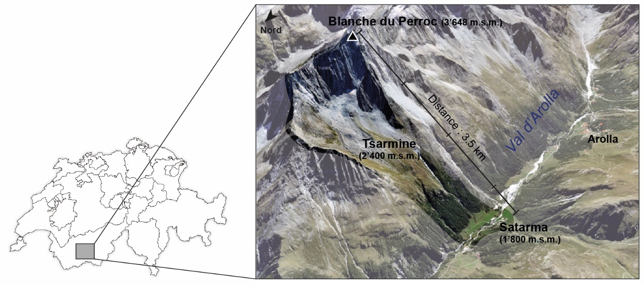
Fig. 1 – Localisation du site de Tsarmine. La zone d’étude s’étend sur une distance de 3.5 km pour un dénivelé de 1'800 m entre la Blanche du Perroc et le hameau de Satarma situé au bord de la route cantonale Evolène – Arolla (Val d’Hérens, Valais) (modèle 3D : @swisstopo, Office fédéral de topographie).
- Consignes
L’objectif principal de cet exercice est que vous vous familiarisez avec différentes techniques d’identification de la présence de pergélisol : identification de formes géomorphologiques sur des photographies ou des images aériennes (orthophotos), utilisation de modèles numériques de distribution du pergélisol, analyse de données de mesures géophysiques (résistivité électrique du sous-sol) et de mesures géodésiques (déplacements mesurés par GPS).
En plus des réponses aux questions, vous devez réaliser une interprétation géomorphologique en dessinant sur la photo de l’annexe 2 et sur l’image aérienne de l’annexe 3.
Si vous utilisez le guichet cartographique https://map.geo.admin.ch, un guide d’utilisation se trouve en annexe 1.
- Partie A : analyse géomorphologique et cartographique du site
Pour réaliser la partie A, vous aurez besoin d’un accès au guichet cartographique national de swisstopo (http://map.geo.admin.ch, voir annexe 1 pour son utilisation) et/ou de cartes imprimées disponibles en annexe 4.
- A1 – La montagne surplombant le site Tsarmine se nomme la Blanche du Perroc. Quelle information paysagère la toponymie de ce lieu pourrait-il vous fournir par rapport à cette montagne ?
……………………………………………………………………………………………………………….
……………………………………………………………………………………………………………….
……………………………………………………………………………………………………………….
- A2 –Comparez la carte actuelle de la Blanche du Perroc avec une carte historique de 1900 et de 1960 à l’aide de l’application Voyage dans le Temps de Swisstopo, puis décrivez l’évolution historique probable de la face nord (https://map.geo.admin.ch ou annexe 4). Complétez votre réponse en prenant connaissance des fiches P.3.6 et P.3.7 sur les parois rocheuses et les parois glaciaires.
……………………………………………………………………………………………………………….
……………………………………………………………………………………………………………….
……………………………………………………………………………………………………………….
……………………………………………………………………………………………………………….
……………………………………………………………………………………………………………….
……………………………………………………………………………………………………………….
- A3 – L’alpage de Tsarmine est situé à 2'300 mètres d’altitude, la Blanche du Perroc qui surplombe le site culmine à 3'648 mètres d’altitude, soit à des altitudes où du pergélisol est possible. En vous aidant de la carte indicative du pergélisol (https://map.geo.admin.ch ou annexe 4), indiquez sur l’orthophoto (annexe 3) avec un traitillé, la zone où le pergélisol est possible et où le pergélisol est probable.
……………………………………………………………………………………………………………….
……………………………………………………………………………………………………………….
- A4 – A l’aide de la fiche P.1.7, expliquez comment a été construite la carte indicative du pergélisol pour l’entier du territoire suisse. Pouvez-vous vous fier totalement à ce modèle pour connaître la répartition exacte du pergélisol sur le site de Tsarmine ? Justifiez votre réponse.
……………………………………………………………………………………………………………….
……………………………………………………………………………………………………………….
……………………………………………………………………………………………………………….
……………………………………………………………………………………………………………….
……………………………………………………………………………………………………………….
- Partie B : analyse de mesures géophysiques
L’analyse cartographique réalisée dans la partie A montre que des glaciers et du pergélisol sont présents dans la région de Tsarmine. Mais quelle est l’épaisseur du glacier ? Le pergélisol étant un phénomène très complexe et caché sous la surface du sol, comment être certain de son occurrence ? Les modèles n’expliquent pas tout, il est indispensable de se rendre sur le terrain.
- B1 – Lisez le texte ci-dessous, ainsi que la fiche 1.2 sur les méthodes de la géomorphologie, et listez trois avantages des méthodes géophysiques pour les études dans les environnements glaciaires ou périglaciaires.
« Peu coûteuses et relativement rapides à mettre en œuvre, les méthodes géophysiques sont particulièrement appropriées pour préciser de façon indirecte certaines caractéristiques du sous-sol (épaisseur du glacier ou du dépôt sédimentaire, profondeur de la roche en place, présence de glace ou de sédiments gelés, etc.). L’étude de la résistivité électrique du sous-sol a été abondamment utilisée dans la recherche glaciaire et périglaciaire. Le principe de cette méthode est d’injecter un courant électrique dans le sous-sol et de mesurer la résistance des différentes couches et matériaux du sous-sol au passage du courant électrique. Les résultats permettent notamment d’identifier la présence de glace massive (glace sédimentaire de glacier) ou de sédiments gelés (pergélisol de glacier rocheux par exemple), de quantifier la porosité du milieu (contenu en air interstitiel), d’estimer la profondeur de la roche en place, etc. Ces méthodes géophysiques permettent de rendre indirectement visibles des éléments du paysage qui sont invisibles car cachés sous la surface du sol, sans procéder à une excavation ou un forage ».

……………………………………………………………………………………………………………….
……………………………………………………………………………………………………………….
- B2 – Prenez connaissance de la clé d’interprétation simplifiée pour les mesures géoélectriques (fig. 2). A quelle(s) difficulté(s) allez-vous être en particulier confrontée(s) dans votre tentative d’identification des dépôts sédimentaires ?
……………………………………………………………………………………………………………….
……………………………………………………………………………………………………………….
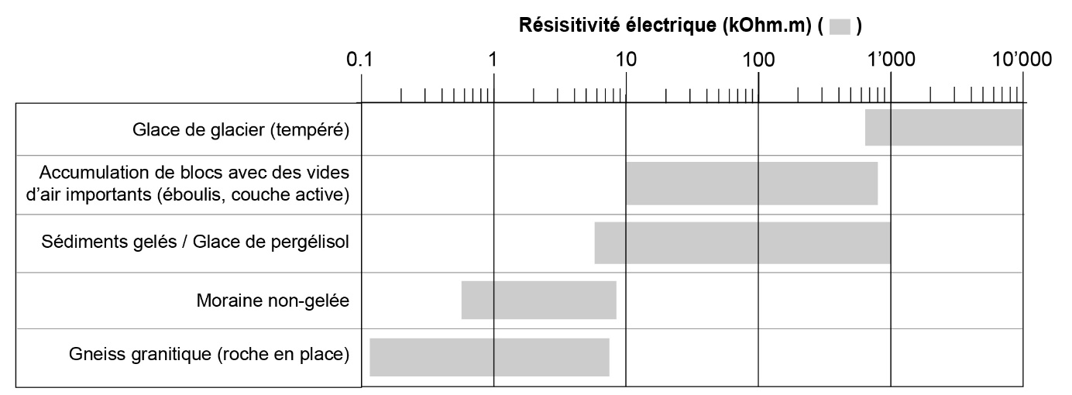
Figure 2 – Clé d’interprétation simplifiée des valeurs de résistivité électrique (kOhm.m ou kΩm) pour différents types de matériaux se rencontrant dans les environnements glaciaires et périglaciaires de montagne (adapté de Morard 2011).

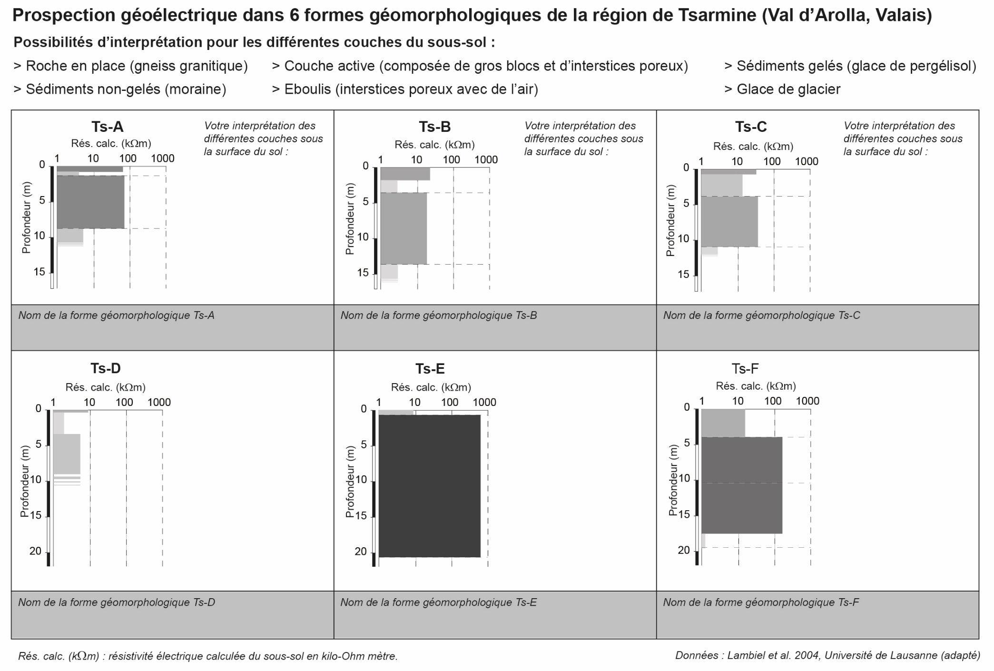
Fig. 3 – Résultats de la prospection géoélectrique effectués en 2004 par l’Université de Lausanne dans la région de Tsarmine. L’emplacement des 6 sondages géoélectriques est indiqué sur la carte en annexe 3 et sur la photo prise depuis le sommet du Mont de l’Etoile de l’autre côté de la vallée (fig. 4 et annexe 2).

- B3 – La figure 3 indique les résultats de six sondages géoélectriques. Leurs emplacements sont indiqués sur la photo prise depuis le sommet du Mont de l’Etoile de l’autre côté de la vallée (annexe 2) et sur l’orthophoto 2018 de swisstopo en annexe 3. En utilisant la clé d’interprétation de la figure 2, interprétez les résultats de sondages en identifiant les différentes couches sous la surface du sol.
Complétez également la définition de la « couche active » en vous aidant de la fiche P.1.1.
……………………………………………………………………………………………………………….
……………………………………………………………………………………………………………….
……………………………………………………………………………………………………………….
- B4 – L’analyse des résistivités électriques doit vous permettre de mettre un nom sur les accumulations sédimentaires prospectées. Il est cependant fondamental de coupler votre interprétation de résultats de géophysique avec une analyse géomorphologique (qui est normalement effectuée en premier lieu). Dessinez sur la photo prise depuis le Mont de l’Etoile situé de l’autre côté du Val d’Arolla (annexe 2) et sur l’orthophoto de 2018 de swisstopo (annexe 3), le contour des formes géomorphologiques sur lesquelles ont été effectuées les mesures géoélectriques. Utilisez la légende pour la cartographie géomorphologique élaborée par l’Université de Lausanne (annexe 5).
Précisez également la définition des formes possibles en vous aidant des fiches G.1.3, G.3.1, P.3.2 et P.4.1.
Formes possibles | Définition
Glacier couvert
Bastion ou cordon morainique
Glacier rocheux
Eboulis
- B5 – Vu depuis la surface du sol, un glacier couvert et un glacier rocheux se ressemblent beaucoup. Quelle est la différence fondamentale entre ces deux types de formes ?
.……………………………………………………………………………………………………………….
……………………………………………………………………………………………………………….
……………………………………………………………………………………………………………….
- B6 – Quelles sont les similitudes et différences entre les formes géomorphologiques où ont été effectués les sondages géoélectriques A/B et F ? Aidez-vous de la figure 1 de la fiche P.4.1 pour y répondre.
. ……………………………………………………………………………………………………………….
……………………………………………………………………………………………………………….
- Partie C : glacier rocheux de Tsarmine et cascade sédimentaire
Les glaciers rocheux ressemblent dans le paysage à une sorte de coulée de blocs de roches avec un front raide et marqué. Leurs vitesses de déplacement varient de quelques centimètres à plusieurs mètres (voire dizaines de mètres) par année. Le glacier rocheux de Tsarmine est suivi depuis 2004 par des mesures GPS. Certains blocs sont marqués et leurs coordonnées sont mesurées au moins une fois par année (fig. 4). Depuis 2011, une webcam photographie le front du glacier rocheux et depuis 2012 des GPS permanents ont été installés pour connaître en temps réel les déplacements de certains blocs.
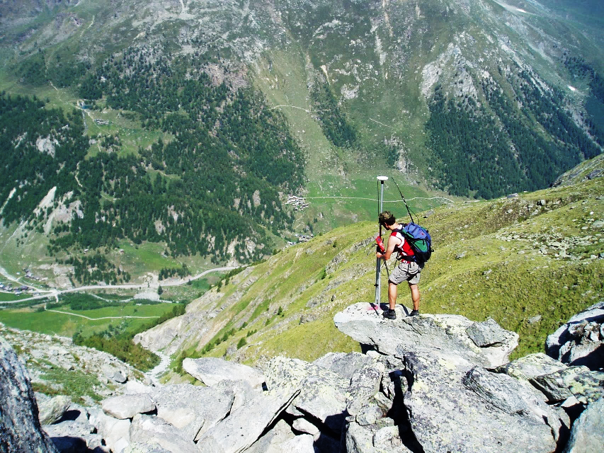 | 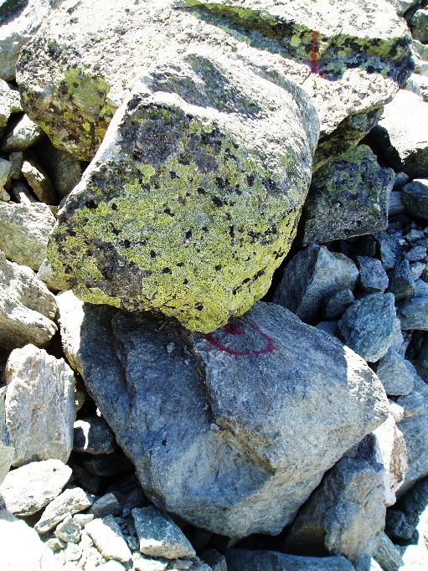
Fig. 4 – A gauche : mesure de la position GPS d’un bloc au front du glacier rocheux de Tsarmine. A droite : bloc instable recouvert de lichens sur sa face non exposée et point GPS en rouge : « Monsieur, pourquoi les géomorphologues ont mis ce point GPS sous un autre bloc ? Cher élève, ils ne l’ont pas fait, alors pourquoi à ton avis ? ».
- C1 – En 2004, Lambiel et al. (2004) écrivaient « qu’en dépit d'une abondante colonisation par les lichens, ce qui témoigne d'une relative inactivité du glacier rocheux durant les dernières décennies, la présence de nombreuses traces d'instabilités sont visibles en surface de la partie inférieure du corps sédimentaire : blocs instables, lichens sur les faces non exposées des blocs, présence de matériel terreux en surface, etc. Ces indices, ajoutés à l'instabilité notoire du front, témoignent de l'activité du glacier rocheux de Tsarmine ». En vous aidant de la fiche P.4.3, indiquez ce que signifie un glacier rocheux inactif (transitionnel) ou actif.

.……………………………………………………………………………………………………………….
……………………………………………………………………………………………………………….
……………………………………………………………………………………………………………….
.……………………………………………………………………………………………………………….
……………………………………………………………………………………………………………….
……………………………………………………………………………………………………………….

- C2 – Décrivez précisément l’évolution interannuelle des vitesses de déplacement horizontale du glacier rocheux de Tsarmine depuis 2004 (fig. 5 & 6).
.……………………………………………………………………………………………………………….
……………………………………………………………………………………………………………….
……………………………………………………………………………………………………………….
.……………………………………………………………………………………………………………….
……………………………………………………………………………………………………………….
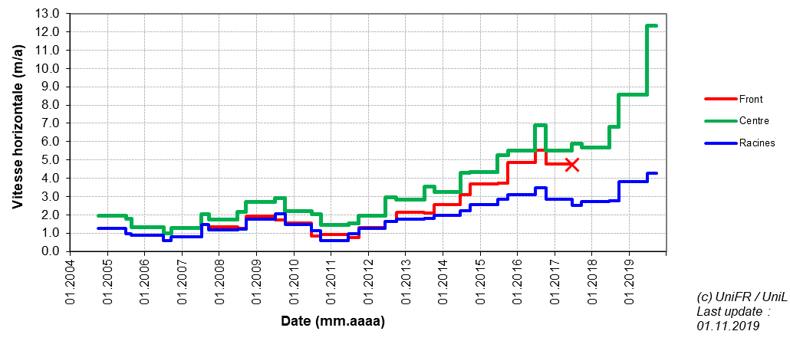
Fig. 5 – Vitesse horizontale saisonnière en mètres par année (m/a) du glacier rocheux de Tsarmine depuis octobre 2004. Moyenne de points sélectionnés dans les parties frontale (rouge), médiane (vert) et supérieure (bleu) du glacier rocheux. Les données mises à jour sont sur le site du groupe de recherche en géomorphologie alpine de l’Université de Fribourg (https://www3.unifr.ch/geo/geomorphology/en/resources/study-sites/tsarmine.html) (source : UNIFR/UNIL).
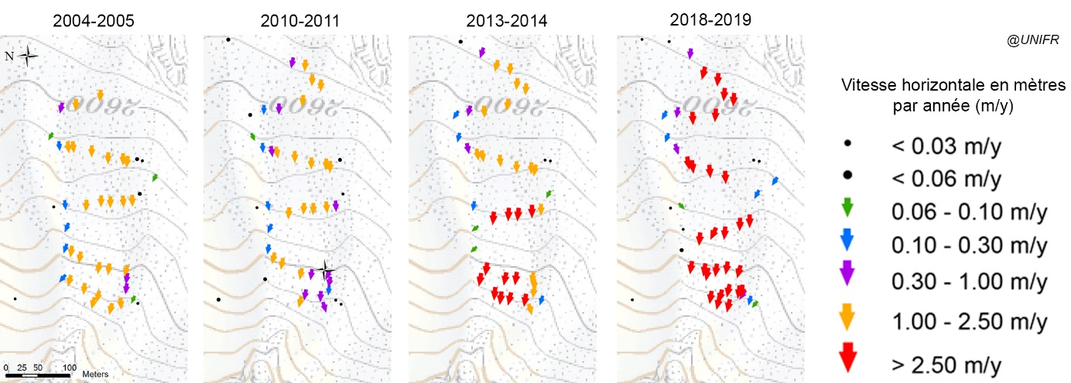
Fig. 6 – Evolution du flux de déplacement de différents blocs du glacier rocheux de Tsarmine (source : UNIFR).

- C3 – A votre avis, pourquoi la courbe rouge s’arrête en été 2017 (marquée par un X sur la figure 5) ? Vous pouvez consulter les données de la webcam pour vous aider.
.……………………………………………………………………………………………………………….
……………………………………………………………………………………………………………….
- C4 – En vous aidant des fiches P.4.2 à P.4.5, quelles sont les causes probables de l’accélération du glacier rocheux de Tsarmine ?
.……………………………………………………………………………………………………………….
……………………………………………………………………………………………………………….
.……………………………………………………………………………………………………………….
……………………………………………………………………………………………………………….
.……………………………………………………………………………………………………………….
……………………………………………………………………………………………………………….
- C5 – Le glacier rocheux de Tsarmine ne se termine pas sur un terrain plat mais dans un versant raide, à l’aplomb d’un couloir. En conséquence, le glacier rocheux participe activement au transfert de sédiments de l’amont vers l’aval et s’inscrit donc dans la cascade sédimentaire du versant de Tsarmine. A l’aide de la fiche P.4.7, définissez cette notion et indiquez quels dangers naturels pourraient être causés par le glacier rocheux de Tsarmine.
.……………………………………………………………………………………………………………….
……………………………………………………………………………………………………………….
.……………………………………………………………………………………………………………….
……………………………………………………………………………………………………………….
.……………………………………………………………………………………………………………….
……………………………………………………………………………………………………………….
- C6 – Les phénomènes récents d’accélération voire de déstabilisation de glaciers rocheux posent de nouvelles questions en matière de gestion des risques dans les Alpes. Si le glacier rocheux de Tsarmine ne pose pas de problèmes sérieux en raison de l’absence d’infrastructures en contrebas du couloir qu’il alimente en débris rocheux, ce n’est pas le cas pour d’autres sites. Recherchez dans les fiches Géomorphologie de la Montagne, sur les sites des groupes de recherche en géomorphologie alpine des Universités de Lausanne et de Fribourg, et/ou sur le web des exemples plus problématiques que les scientifiques et les gestionnaires du risque doivent surveiller attentivement.
.……………………………………………………………………………………………………………….
……………………………………………………………………………………………………………….
.……………………………………………………………………………………………………………….
……………………………………………………………………………………………………………….
.……………………………………………………………………………………………………………….
……………………………………………………………………………………………………………….

ANNEXE 1 – Utilisation du géoportail cartographique
- Images aériennes (orthophotos) et cartes topographiques > changer le fond de plan avec l’onglet situé en bas à droite :
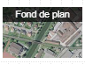 |  | 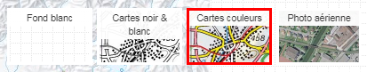
- Cartes utiles pour cet exercice :
  - Carte indicative du Pergélisol : modèle d’extension possible et probable du pergélisol dans les Alpes de l’Office fédéral de l’environnement (OFEV).
  - Voyage dans le temps – Cartes : anciennes cartes topographiques depuis 1864.
  - SWISSIMAGE Voyage dans le temps : anciennes orthophotos (images aériennes) de 1979 à aujourd’hui.
  - GeoCover - données vectorielles : cartes géologiques vectorielles de toute la Suisse avec une sémiologie uniformisée pour l’entier du territoire.
- Comment afficher des informations de la carte ?
  - Sous carte affichées, cliquez sur le symbole « roue dentelée » à droite, puis sur le « i » pour afficher l’Infobox.

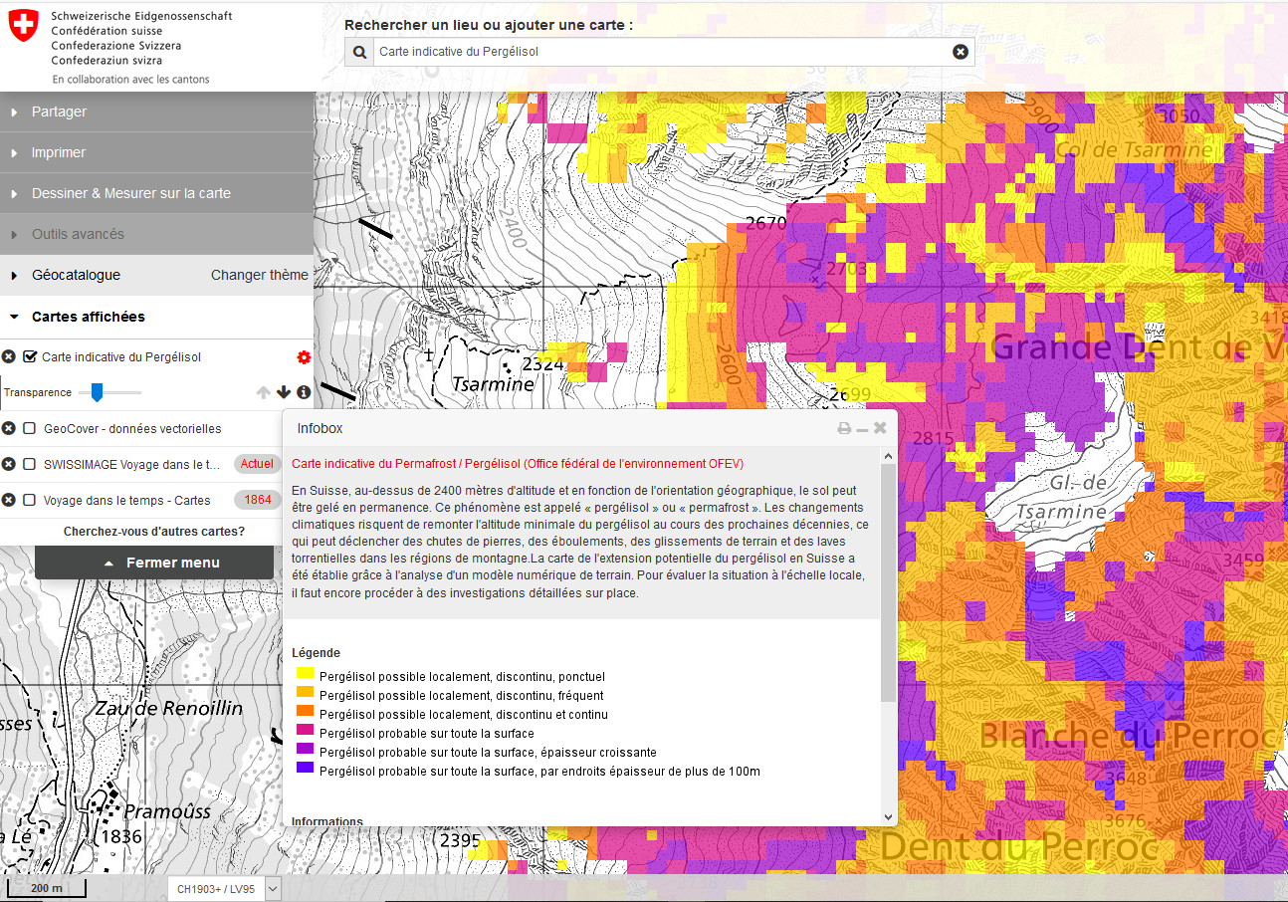
Légende de la carte thématique
Infobox

ANNEXE 2 – Photographie
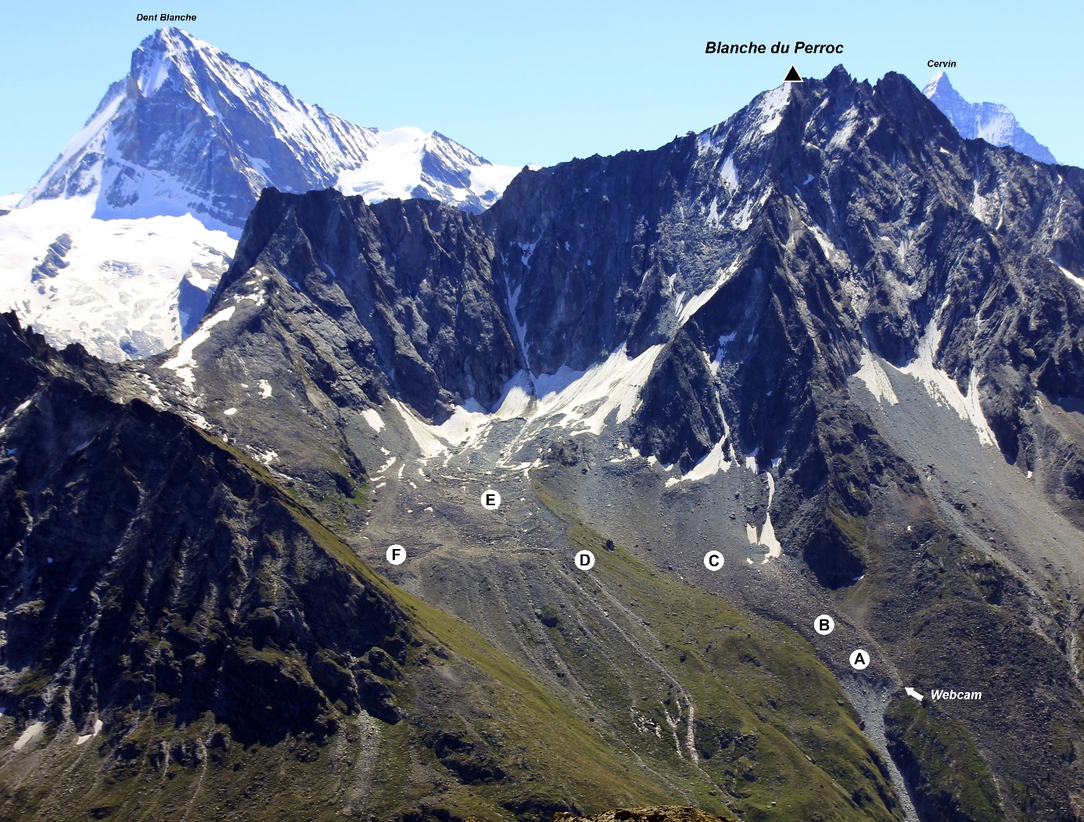
Paysage de la région de Tsarmine photographié depuis le Mont de l’Etoile, sommet situé de l’autre côté du Val d’Arolla. Les emplacements des sondages géoélectriques (A à F) et la webcam sont indiqués (photo : S. Morard).

ANNEXE 3 – Orthophoto SWISSIMAGE 2018
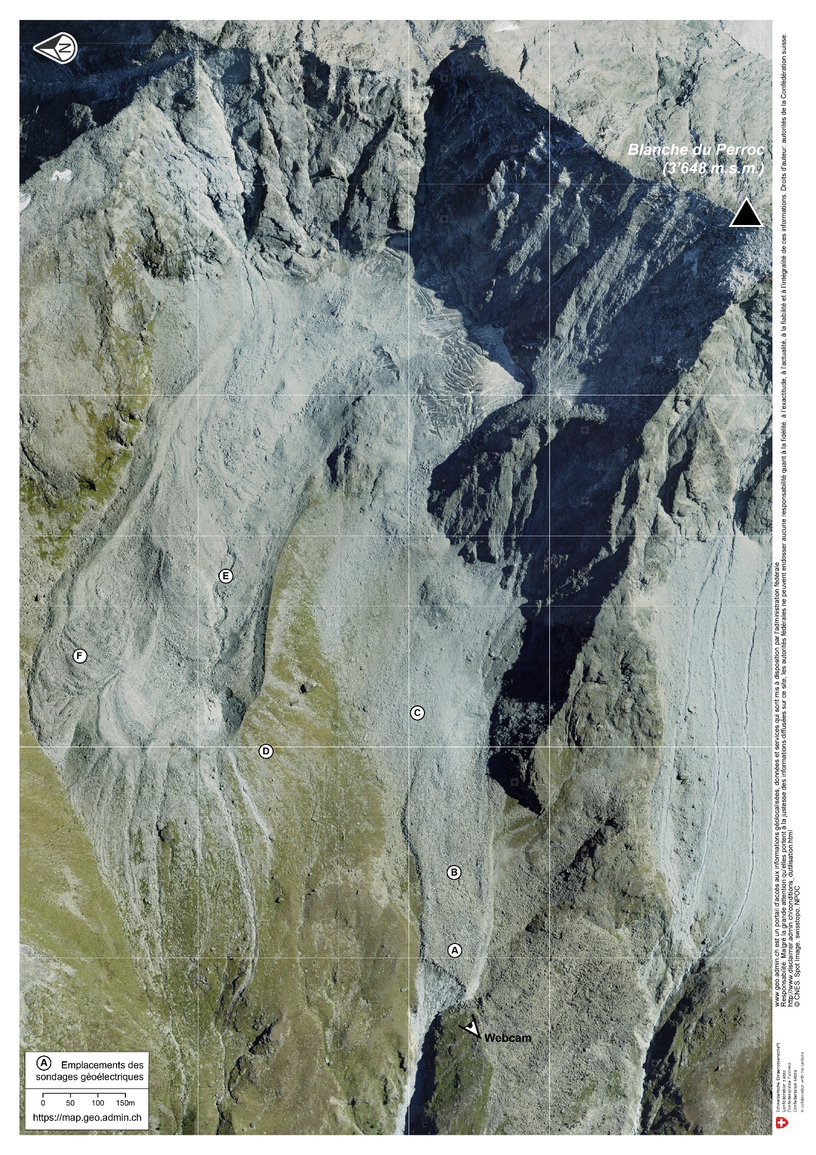
Orthophoto SWISSIMAGE de 2018 pour le site de Tsarmine. Les emplacements des sondages géoélectriques (A à F) et la webcam sont indiqués (source : @swisstopo, Office fédéral de la topographie).
ANNEXE 4 – Géodonnées Swisstopo (affichage 3D)
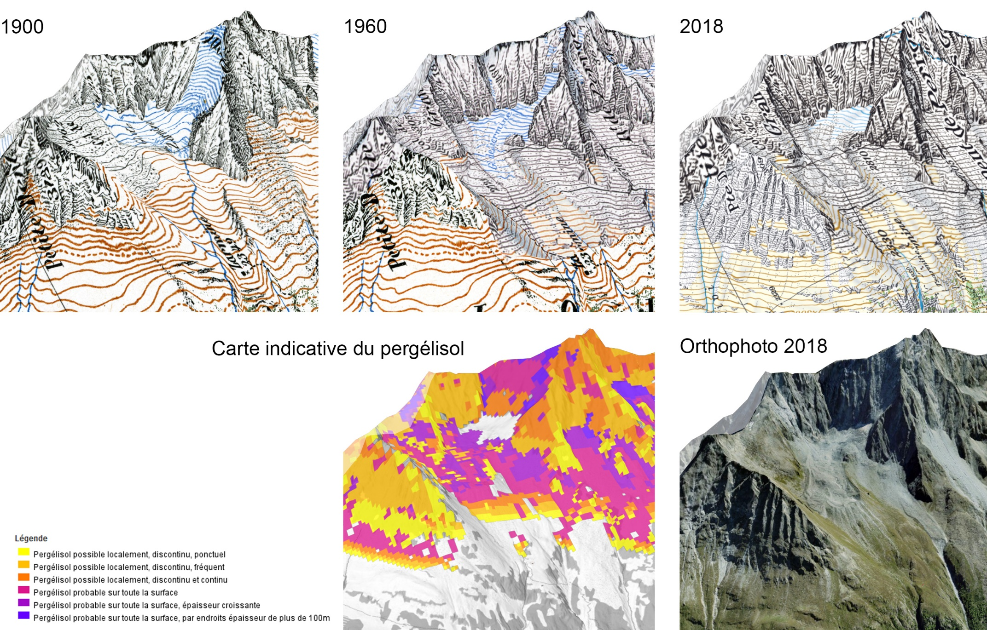
ANNEXE 5 – Légende pour la carte géomorphologique
Une sélection de symboles géomorphologique est proposée ci-dessous. Pour une liste plus complète, consultez le site pour la cartographie géomorphologique de l’Université de Lausanne (https://www.unil.ch/igd/legende_UNIL).

Hydrographie (BLEU CLAIR)
Formes gravitaires (BRUN)
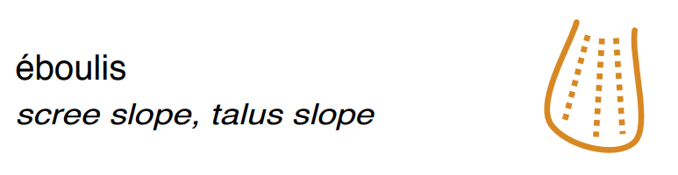
Formes périglaciaires (ROSE)
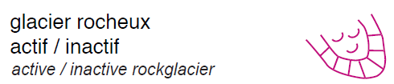
Formes glaciaires (VIOLET)

Formes fluviatiles (VERT)
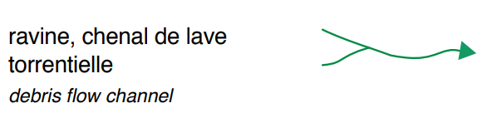

https://www.swisstopo.admin.ch/fr/swisstopo/bases-legales/autorisations.html
Consultez les données en live sur le site du groupe de recherche en géomorphologie alpine de l’Université de Fribourg (https://www3.unifr.ch/geo/geomorphology/en/resources/study-sites/tsarmine.html).
Consultez les données en live sur le site du groupe de recherche en géomorphologie alpine de l’Université de Fribourg (https://www3.unifr.ch/geo/geomorphology/en/resources/study-sites/tsarmine.html).

